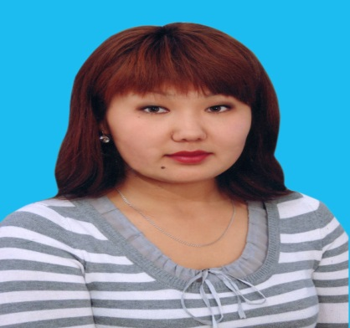 | Адрес: ВКО, город Зайсан  ул. Кондюрина 40 кв 18  Сот.: 87787072667  Эл.почта: Aysara.Aisara@mail.ru
Резюме
Амангазина Айсара Амангазыкызы
Общие сведения | ФИО: Амангазина Айсара Амангазыкызы  Год рождения: : 06.02.1991 г  Семейное положение: замужем  Национальность: казак
Образование: | 2008-2012 г.г Семипалатинского государственного университета имени Шакарима, специальность: «Технология перерабатывающих производств», бакалавр.  2012-2014 г.г Государственный университет им. Шакарима города Семей. специальность: «Технология перерабатывающих производств», магистр технических наук.  2015-2017г.г Государственный университет им. Шакарима города Семей. специальность: «Биология», бакалавр.
Профессиональный опыт: | 2012-2014г.г Технолог на переработке муки и круп к/х «Мамбет» ВКО с. Самарское  2014-2015г.г Зайсанский технологический колледж  2015-2017г.г. Кенсайская средняя школа  2017г Зайсанский технологический колледж
Стаж работы | По специальности: 5 лет  Стаж на этом учебном завидение: 2 года
Категория | Жоқ
Повышение квалификации | Удостоверение «Совершенствование технологии производства пищевых продуктов нового поколения с использованием БАД» Новосибирск, 2013 год  Сертификат «Спец.дидактика: Интерактивная организация обучения сельскохозяйственной технике и оборудованию (Часть 2)» Чаглинка, 2014 год
Педагогическое кредо | У хорошего наставника ученик стойкий
Знания компьютера: | Microsoft- Word. Exsel. Power-Point. Интернет

Мекен - жайы: ШҚО, Зайсан қаласы
Кондюрина көшесі 40 үй 18
Сот.: 87787072667
Эл.почта: Aysara.Aisara@mail.ru

Түйіндеме
Амангазина Айсара Аманғазықызы.
Жеке мәліметтер | Аты-жөні: Амангазина Айсара Аманғазықызы.  Туған жылы: 06.02.1991 ж  Отбасы жағдайы: тұрмыста  Ұлты: қазақ
Білімі: | Жоғары:  2008-2012 жж. Шәкәрім атындағы Семей Мемлекеттік Университеті.«Өңдеу өндірісінің технологиясы» маманы, бакалавр  2012-2014ж.ж. Семей қаласының Шәкәрім атындағы мемлекеттік университеті. «Өңдеу өндірісінің технологиясы» маманы, техникалық ғылымдар магистрі  2015-2017ж.ж. Семей қаласының Шәкәрім атындағы мемлекеттік университеті. «Биология» маманы, бакалавр
Кәсіби тәжірибесі: | 2012-2014жж ШҚО, Көкпекті ауданы Самар ауылы «Мамбет» ШҚ, технолог  2014-2015ж.ж ШҚО Зайсан қаласы «Зайсан технология колледжі» КММ  2015-2017ж.ж. ШҚО, Зайсан ауданы, Кеңсай ауылы «Кеңсай орта мектебі» КММ  2017ж ШҚО Зайсан қаласы «Зайсан технология колледжі» КММ
Кәсіби еңбек өтілі | Мамандығы бойынша: 5 жыл  Осы оқу орнындағы тәжірибесі: 2 жыл
Біліктілік санаты | нет
Білім жетілдіру курстары | Удостоверение «Совершенствование технологии производства пищевых продуктов нового поколения с использованием БАД» Новосибирск, 2013 год  Сертификат «Спец.дидактика: Интерактивная организация обучения сельскохозяйственной технике и оборудованию (Часть 2)» Чаглинка, 2014 год
Педагогикалық ұстаным | Үйрену дегеніміз бірдеңкеге еліктеу дегендік емес, шеберліктің тәсілдерін игеру деген сөз.
Қосымша мәліметтер | Өнертабысқа инновациялық патент  ЭЕМ оператор курсын бітірдім.
Марапаттаулар: | Зайсан технология коледжінің 70 жылдығына арналған химия- биология пәнінен обылыстық олимпияда. СЕРТИФИКАТ  Тақырыбы: «Химия бізбен бірге» , «Білім алушылардың өзін-өзі дамыту және шығармашылық әулетін арттыруда оқытушылардың педогогигалық құзыреттілігін дамыту» СЕРТИФИКАТ

